CURRICULUM VITAE

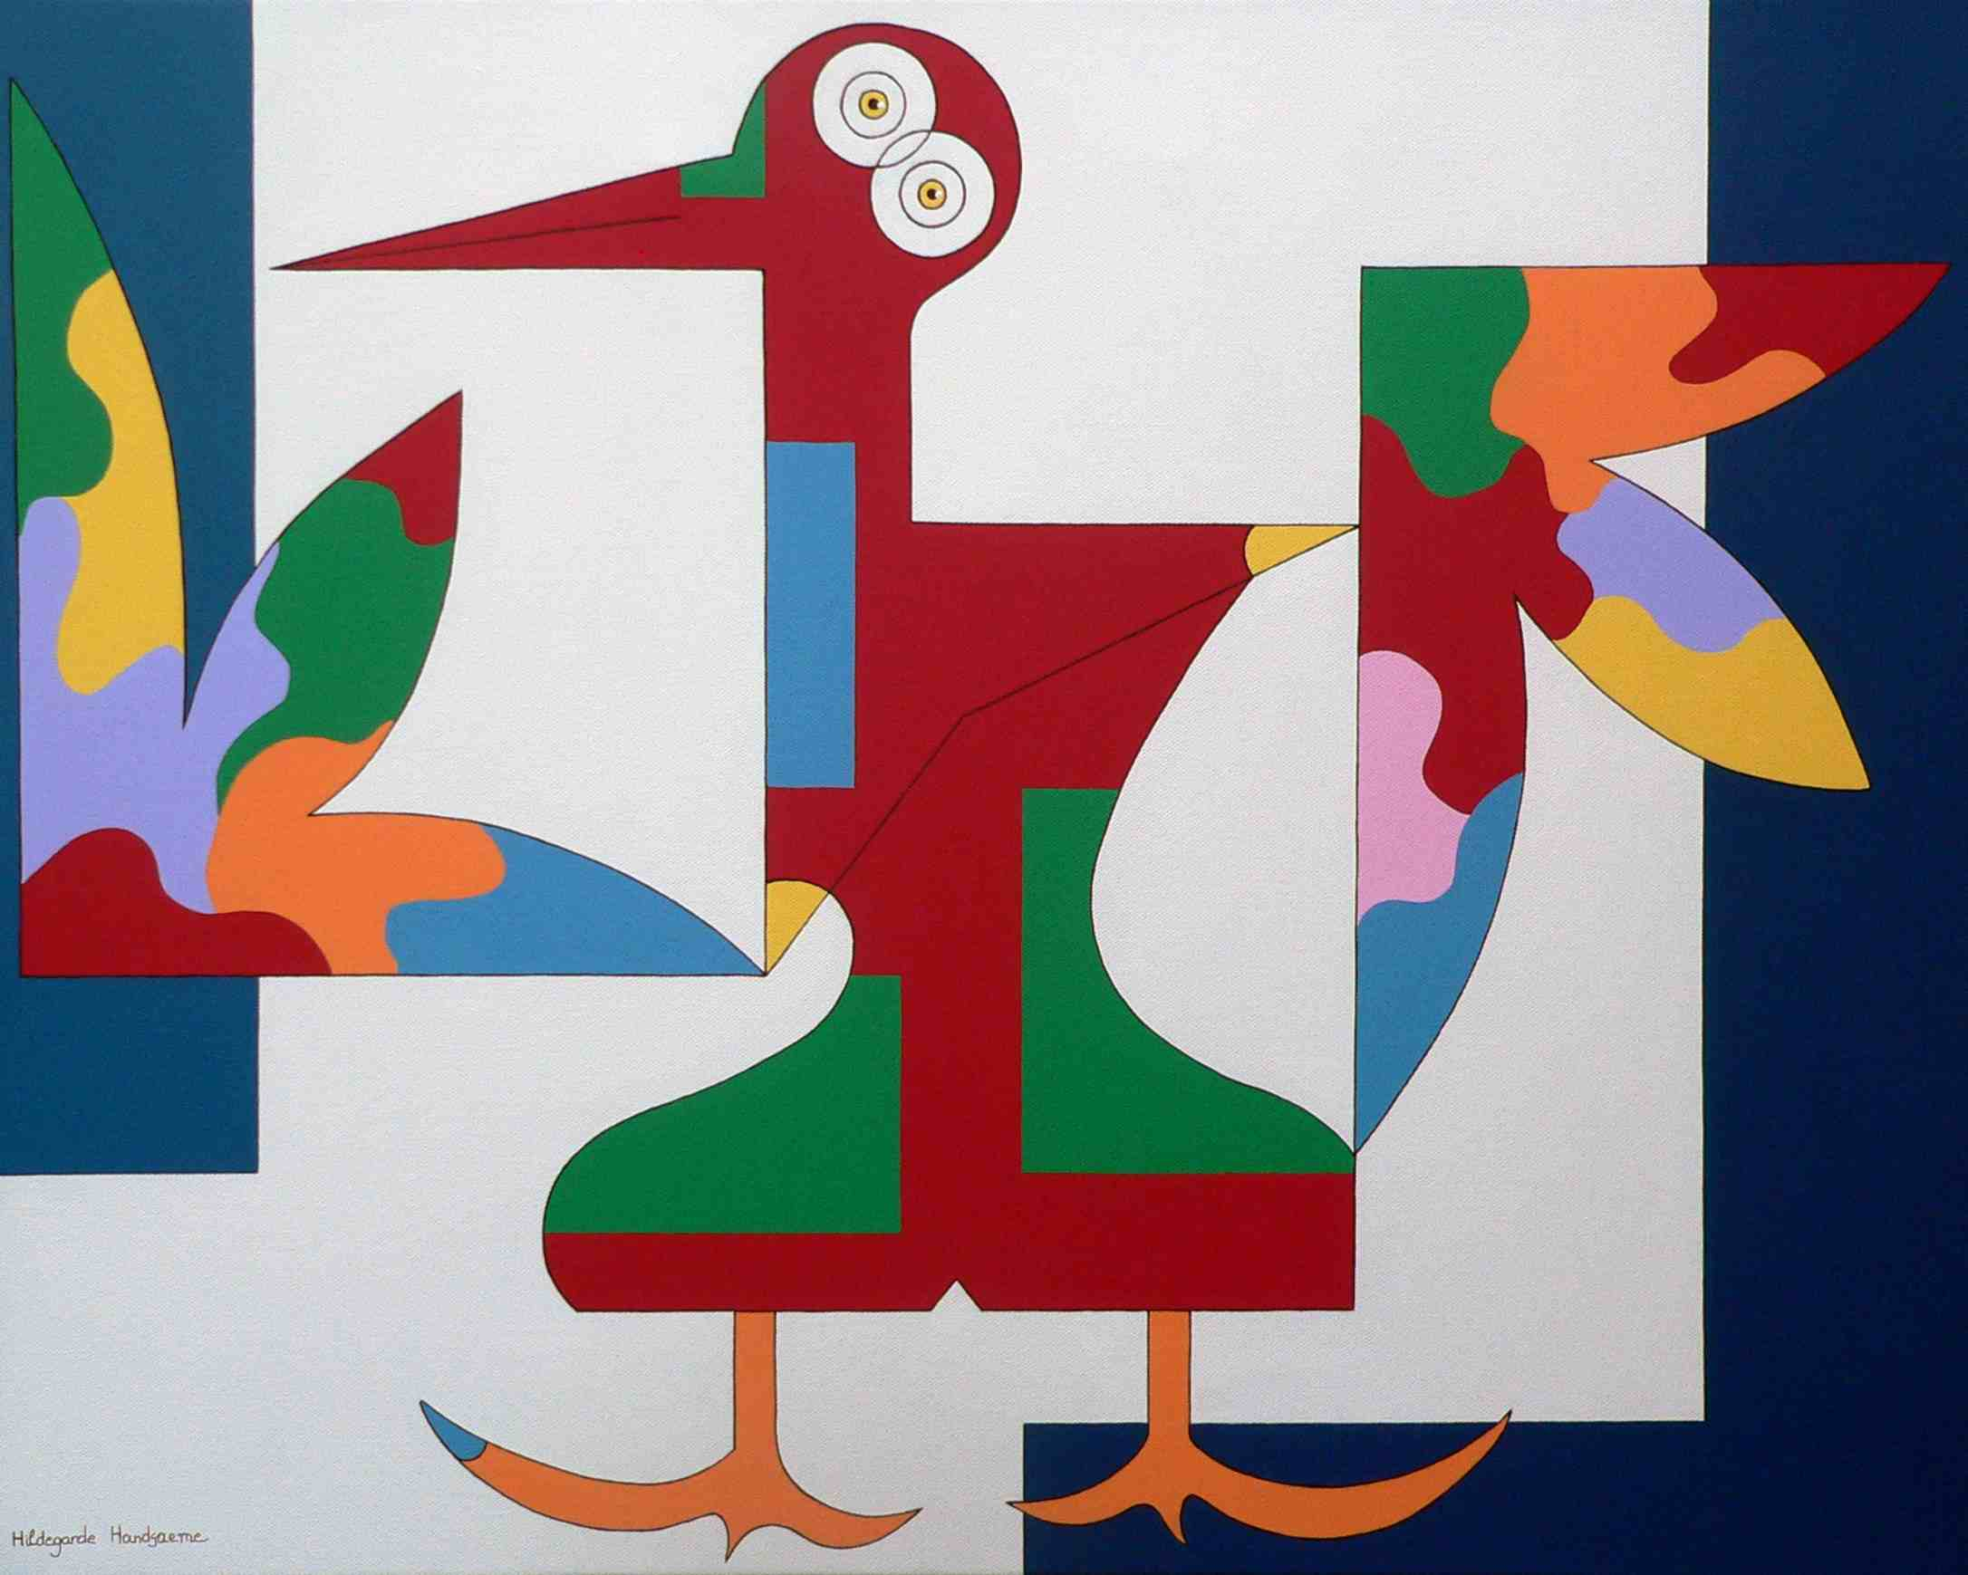

Persoonlijke gegevens:

Hildegarde HANDSAEME
Monicadreef, 12
3090 OVERIJSE
TEL : 02/687.68.94
GSM : 0476/413.994
Website : http//:www.hildegardehandsaeme.com
E-MAIL : hilde@zan.be

Artistieke vorming:

Beeldende Kunsten te Overijse
Autodidact

TENTOONSTELLINGEN

1992: Groepstentoonstellingen:
Cultureel Centrum te Overijse DEN BLANK, MACON (Frankrijk)

1993: Groepstentoonstellingen:
Galerij Jean RIGAUX te Overijse
Boekenbeurs te Hoeilaart

1994: Persoonlijke tentoonstelling:
Restaurant DA CAMPA te LA HULPE
Groepstentoonstellingen:
Cultureel Centrum te Overijse DEN BLANK
7ième Salon International de l'Art te LIBRAMONT.

1995: Groepstentoonstellingen:
Kunstgalerij CAESAR te Lo (West-Vlaanderen)
Casino te Koksijde
9ième Festival International des Arts et des Lettres te
Pléneuf St. André te Frankrijk
Kiezen voor Kunst te Leefdaal
6ième Salon Le Mérite Artistique Européen St. Aignant te
Frankrijk,
Persoonlijke tentoonstellingen:
Gasthuisberg te Leuven
Decascoop te Gent

1996: Persoonlijke tentoonstellingen:
Cultureel Centrum te Overijse DEN BLANK
Securis te Zaventem
St. Pieters Ziekenhuis te Leuven
Galerij Alsput te St. Pieters Leeuw.
Groepstentoonstelling:
Kunst in Overijse

1997: Persoonlijke tentoonstellingen:
Hotel BRISTOL te Brussel
CONTACT J. te Antwerpen
Grand Marché d'Art Contemporain te Brussel
Galerij l'ARCHIPEL
Kunststichting PERSPECTIEF Haacht

1998: Persoonlijke tentoonstellingen:
Galerij l'Archipel
Groepstentoonstellingen:
Grand Marché d'Art Contemporain te Parijs
Kunst in Overijse C.C.DEN BLANK,
ART GALLERY - LA RESERVE - Hotel LA RESERVE te Knokke
ROME GALLERIA “il collezionista”

1999: Persoonlijke tentoonstellingen:
Galerij van het Gemeentebestuur JETTE
Groepstentoonstellingen:
ROME GALLERIA “il collezionista”
LINEART GENT december

2000 : Persoonlijke tentoostellingen:
Galerij PRO ART te LIER
Galerij IDEA DAEMEN
Kasteel van Horst
Groepstentoonstellingen:
Tentoonstelling in het Vaticaan te Rome
Kunst in Overijse te Overijse
Galerij “ROMA ARTE 2000 VERSO IL GIUBILEO”

2001: Persoonlijke tentoonstellingen:
SECURIS te Zaventem
CASINO Oostende
PBE LEUVEN (Lubbeek)
DI COYLDE BEERNEM

2002: Groepstentoonstellingen:
Kunst in Overijse

2003: Persoonlijke tentoonstellingen:
Kortrijk (Hallen) Artinprogress
NCI BUSINESS CENTER BRUXELLES
Crédit Agricole Gembloux
Fonderies du Lion Industrie Minière,Couvin
Organex Serfico Lillois
Albemarle Europe sprl LOUVAIN-LA-NEUVE
IBA SA LOUVAIN-LA-NEUVE
UMICORE ENGENEERING LOUVAIN-LA-NEUVE
NIVELINVEST SA – BANQUE D’AFFAIRES NIVELLES
NEDERLAND DEN HAAG STOUTENBEEK
Expo@HOME
Kunstevent Bouwcentrum Antwerpen

2004: Persoonlijke tentoonstellingen:
Facultyclub LEUVEN
Kluisbergen Galerij MALPERTUIS
De Drempel Wevelgem
Ronse

Groepstentoonstellingen:
Kunst in Overijse

2005: Persoonlijke tentoonstellingen:
Haasrode Brembergcentrum
Tours & Taxis Brussels
Het Achturenhuis Kortrijk
Open Atelier@Home

2006: Persoonlijke tentoonstellingen:
Open ATELIER @ home
Exposo UNIZO DENDERMONDE & SINT-NIKLAAS

Groepstentoonstellingen:
Kunst in Overijse

2008: Groepstentoonstellingen:
Kunst in Overijse

2009: Groepstentoonstellingen:
BRUISENDE KUNST
Galerij GEENS
Galerij Charlotte van Lorreinen

2010: Groepstentoonstellingen:
Zomerfestival AARDENBURG Zeeuws Vlaanderen Nederland
Kunst in Overijse
Galerij GEENS
Art&Auction HULST NEDERLAND

2011: GALERIJ GEENS
Sensation Modern Fine Art Gallery London
Westbourne Grove. Notting Hill, LONDEN, W11
Cultuurcentrum Terlanen

2012: Art Takes Square
Broadway between 42nd Street and 44th Street New York USA
Kunst in Overijse

2013: Bisart@A City A Life Antwerpen
Galerie “De ontdekking van de hemel” te Halle

2014: Pop-up expo Constructieve Curven, de Bosuil Overijse
Grimbergen Kiwanis
GLOBAL ART TONGEREN GIRLS
GLOBAL ART TONGEREN PEOPLE/ANIMALS
Kasteel Brasschaat
GLOBAL ART TONGEREN Nieuwpoort
GLOBAL ART ROERMOND
Artbarrel Casino Middelkerke

BEHAALDE PRIJZEN en VERMELDINGEN:

1994: Libr'art LIBRAMONT 3de prijs
1995: Libr'art LIBRAMONT 4de prijs
1995: Diplôme selectionné Bretagne
1995: Certificat selectionné St. Aignant
1995: Certificaat Europese Kunstverdienste
1995: Kiezen voor Kunst 3de prijs
1998: diploma di merito all’artista selezionato per il consorco
internazionale “ROMA ARTE 2000 VERSO IL GIUBILEO”
2000: Genomineerd te Rome voor de tentoonstelling in het Vaticaan
juli 2000
2000: Gouden plaat “ROMA ARTE 2000 VERSO IL GIUBILEO” Vaticaan

PRIVECOLLECTIES:

België, Frankrijk, Duitsland, Verenigde Staten, Hong Kong

PUBLICATIE:

- Kunstenaars en Galerijen 1996, 1997, 1998
- Internet Artbel
- ART CARDS - IBM
- Le Soir Illustré
- ARTS ANTIQUES AUCTIONS
- WIE IS WIE ? (1999)
- WHO’S WHO IN INTERNATIONAL ART edition 2000
- LES GRANDS ET NOUVEAUX NOMS DU MONDE ARTISTIQUE D’AUJOURD’HUI
- Wie is wie ? (2003)
- De beeldende kunstenaars van de 19de en 20ste eeuw – Piron
- Ateliermagazine
- Women in Art
- Nieuwsblad, Streekkrant, Passe Partout, Het laatste Nieuws, De Morgen, De Standaard

